Федеральное государственное бюджетное образовательное учреждение высшего образования   
«Саратовский государственный технический университет имени Ю. А. Гагарина»

Кафедра прикладных информационных технологий

**Практическая работа по курсу**

**Инфокоммуникационные системы и сети на тему:**

**«VLAN с одним коммутатором»**

Выполнил студент б1-ИФСТ-41,

Мокляк Никита Вячеславович

Проверил преподаватель

Федукин Александр Юрьевич

Саратов, 2022

Содержание

Задание 3

Ход работы 6

Выводы 11

# Задание

Практическая работа 5-1-2. VLAN с одним коммутатором

Для рисования ПК выбираем в конечных устройства настольный компьютер и, удерживая Ctrl, (так быстрее) нажмите 1 раз на ПК а затем рисуйте нужное кол-во ПК, щелкая мышкой. Этим приемом вы сможете за один раз нарисовать сразу 4 ПК.

Устанавливаем коммутатор и, удерживая Ctrl, создаем подключение прямым кабелем, выбирая порты коммутатора. После инициализации портов все лампы загорятся зеленым. На схему будет две подсети.

Примечание

Имя VLAN1 используется по умолчанию, его лучше в нашем примере не использовать. На коммутаторе набираем команду en и входим в привилегированный режим. Затем набираем команду conf t для входа в режим глобального конфигурирования. Если подвести курсор мыши к портам коммутатора, то вы увидите какие порты в каком сегменте задействованы. Для VLAN3 – это Fa0/3 и Fa0/4 (предположим, что это будет бухгалтерия - buh) и для VLAN2 – это Fa0/1 и Fa0/2 (предположим, что это будет склад – sklad). Сначала будем конфигурировать второй сегмент сети VLAN2 (sklad).

В виртуальной сети VLAN2 настраиваем порты коммутатора Fa0/1 и Fa0/2 как access порты, т.е. порты для подключения пользователей,

Теперь командой show vlan можно проверить результат.

Далее работаем с VLAN3.

В виртуальной сети VLAN3 настраиваем порты коммутатора Fa0/3 и Fa0/4 как access порты, т.е. порты для подключения пользователей, затем командой show vlan можно проверить и убедиться, что мы создали в сети 2 сегмента на разные порты коммутатора.

Настраиваем IP адреса компьютеров – для VLAN2 из сети 192.168.2.0, а для VLAN3 из сети 192.168.3.0.

Проверяем связь ПК в пределах VLAN и отсутствие связи между VLAN2 и VLAN3.

Итак, на компьютере ПК0 мы убедились, что компьютер в своем сегменте видит ПК, а в другом сегменте – нет.

# Ход работы

Для рисования ПК выбираем в конечных устройства настольный компьютер и, удерживая Ctrl, (так быстрее) нажмите 1 раз на ПК а затем рисуйте нужное кол-во ПК, щелкая мышкой. Этим приемом вы сможете за один раз нарисовать сразу 4 ПК. Устанавливаем коммутатор и, удерживая Ctrl, создаем подключение прямым кабелем, выбирая порты коммутатора. После инициализации портов все лампы загорятся зеленым. На схему будет две подсети.

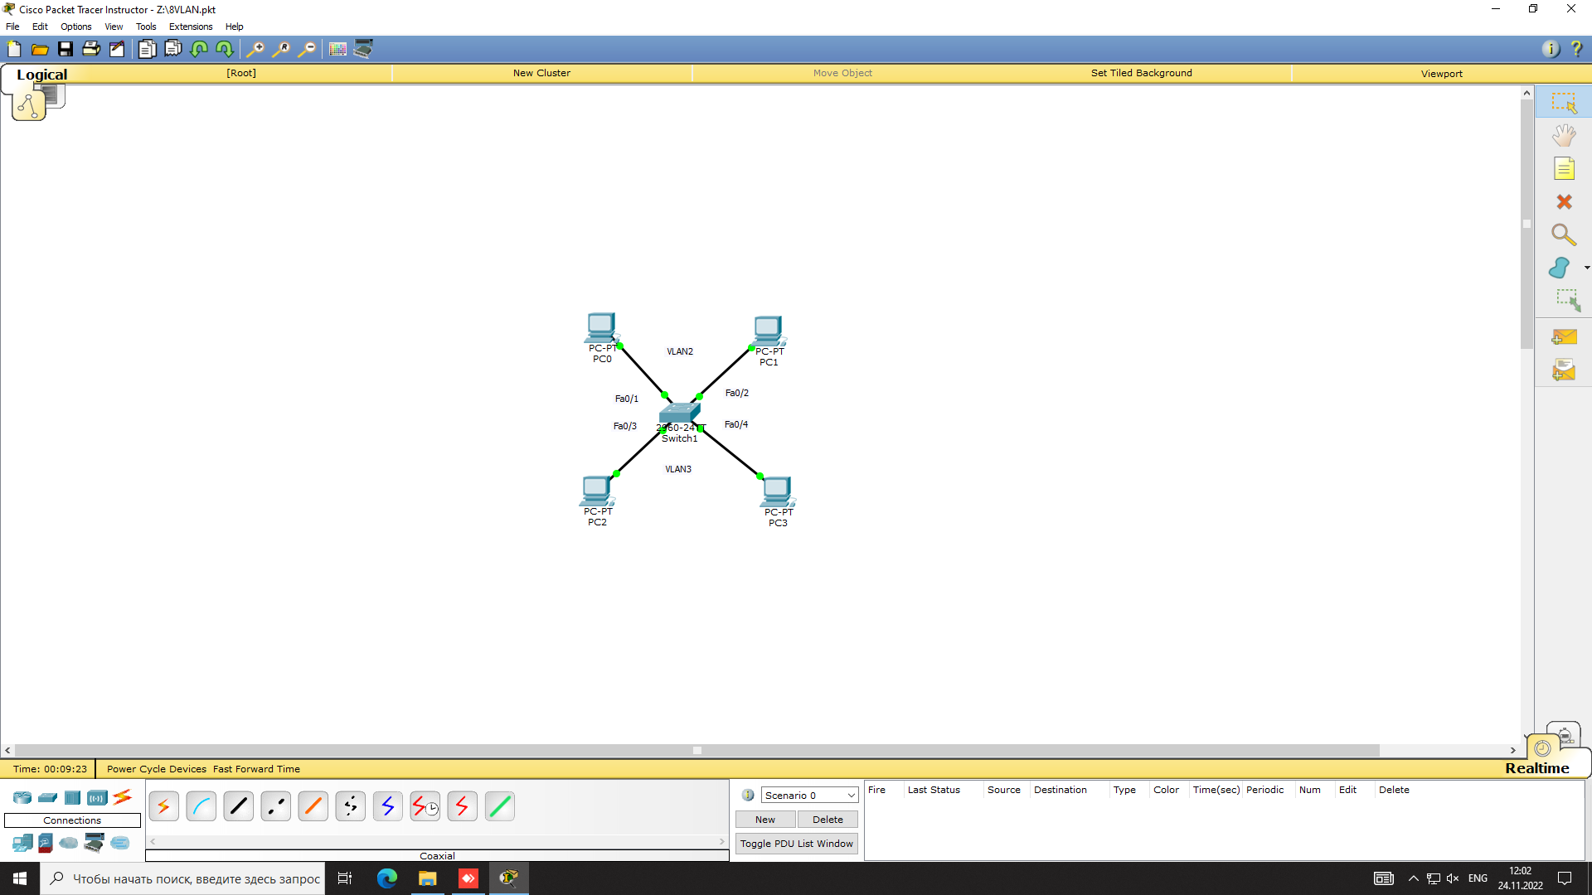

Рисунок 1. – Две подсети: VLAN2 и VLAN3

На коммутаторе набираем команду en и входим в привилегированный режим. Затем набираем команду conf t для входа в режим глобального конфигурирования. Если подвести курсор мыши к портам коммутатора, то вы увидите какие порты в каком сегменте задействованы. Для VLAN3 – это Fa0/3 и Fa0/4 (предположим, что это будет бухгалтерия - buh) и для VLAN2 – это Fa0/1 и Fa0/2 (предположим, что это будет склад – sklad). Сначала будем конфигурировать второй сегмент сети VLAN2 (sklad).

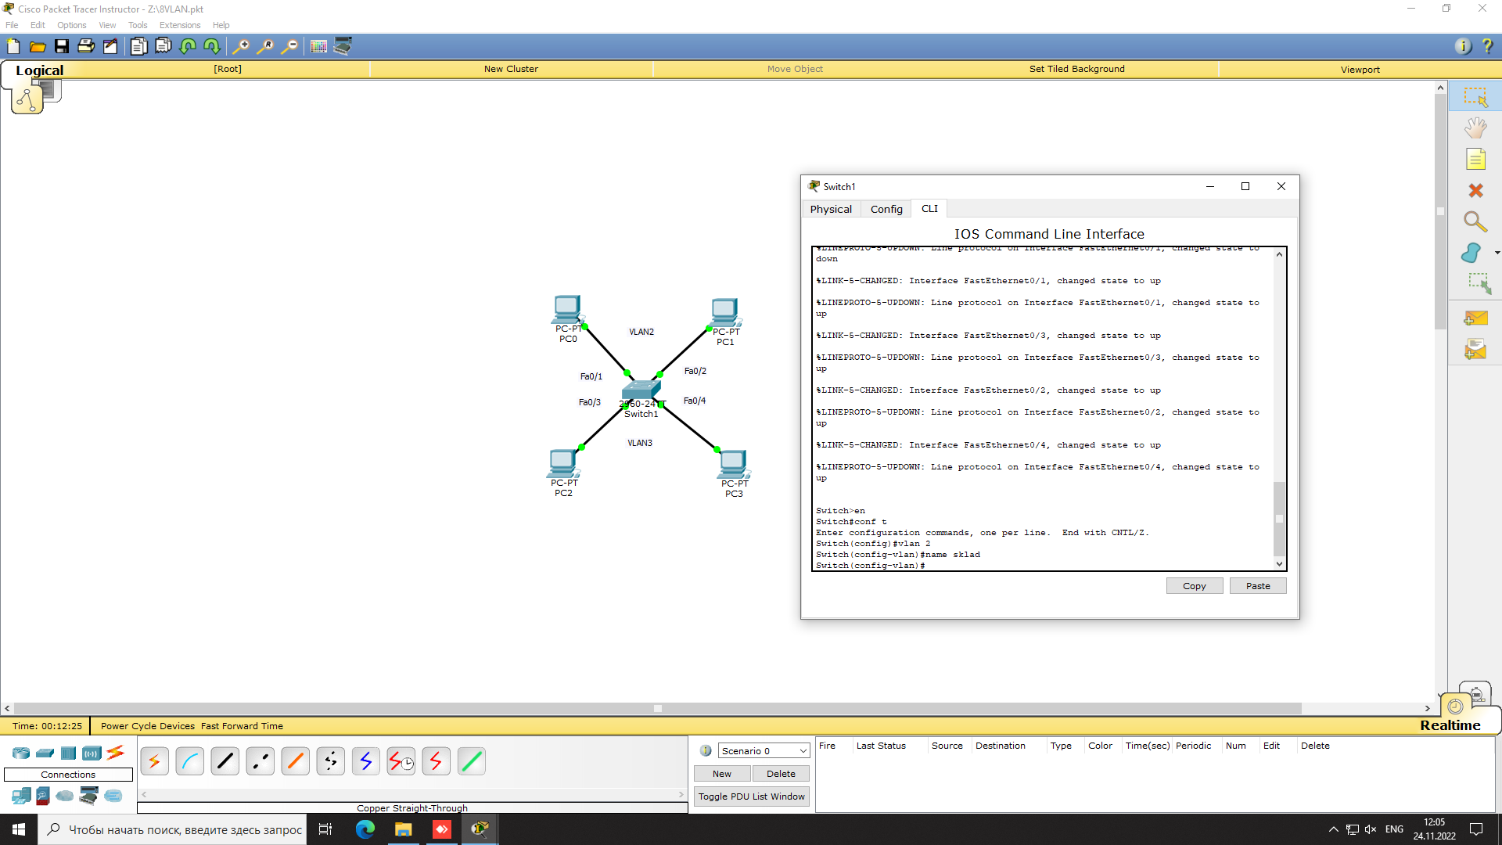

Рисунок 2. – VLAN2 получает имя sklad

В виртуальной сети VLAN2 настраиваем порты коммутатора Fa0/1 и Fa0/2 как access порты, т.е. порты для подключения пользователей.

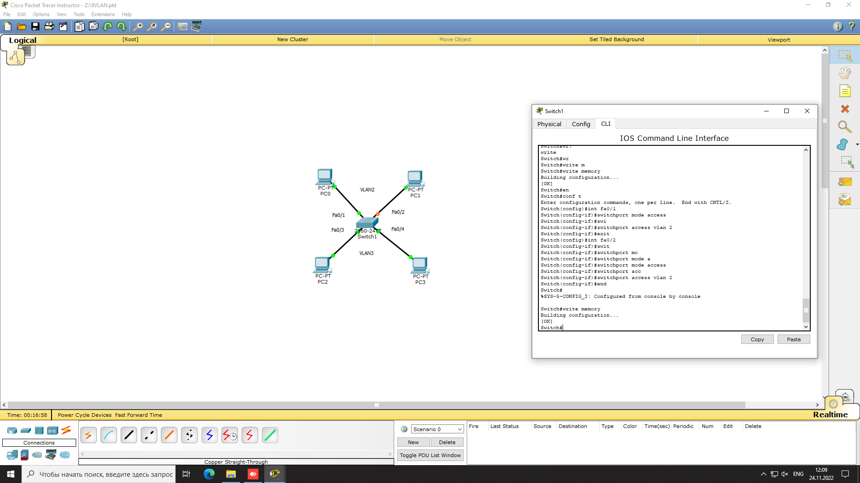

Рисунок 3. – Указываем порты коммутатора для подключения пользователей

Теперь командой show vlan можно проверить результат.

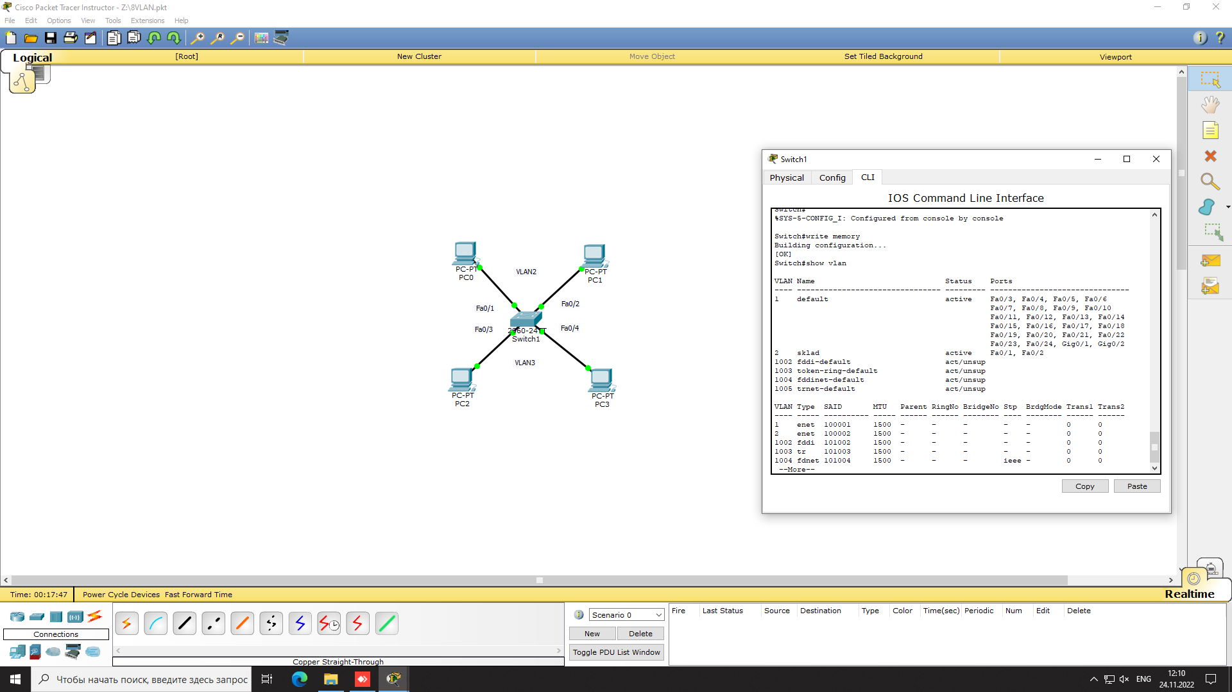

Рисунок 4. – Подсеть VLAN2 склад настроена

Далее работаем с VLAN3

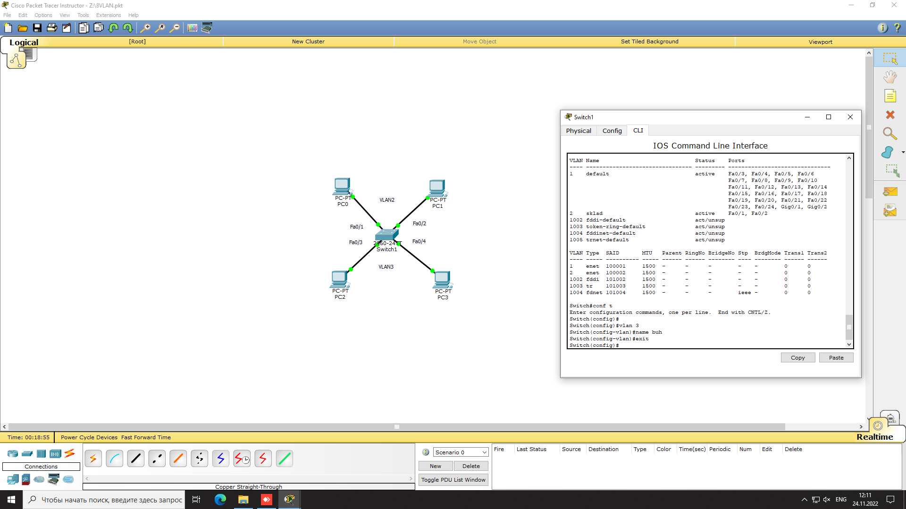

Рисунок 5. – VLAN3 получает имя buh

В виртуальной сети VLAN3 настраиваем порты коммутатора Fa0/3 и Fa0/4 как access порты, т.е. порты для подключения пользователей, затем командой show vlan можно проверить и убедиться, что мы создали в сети 2 сегмента на разные порты коммутатора.

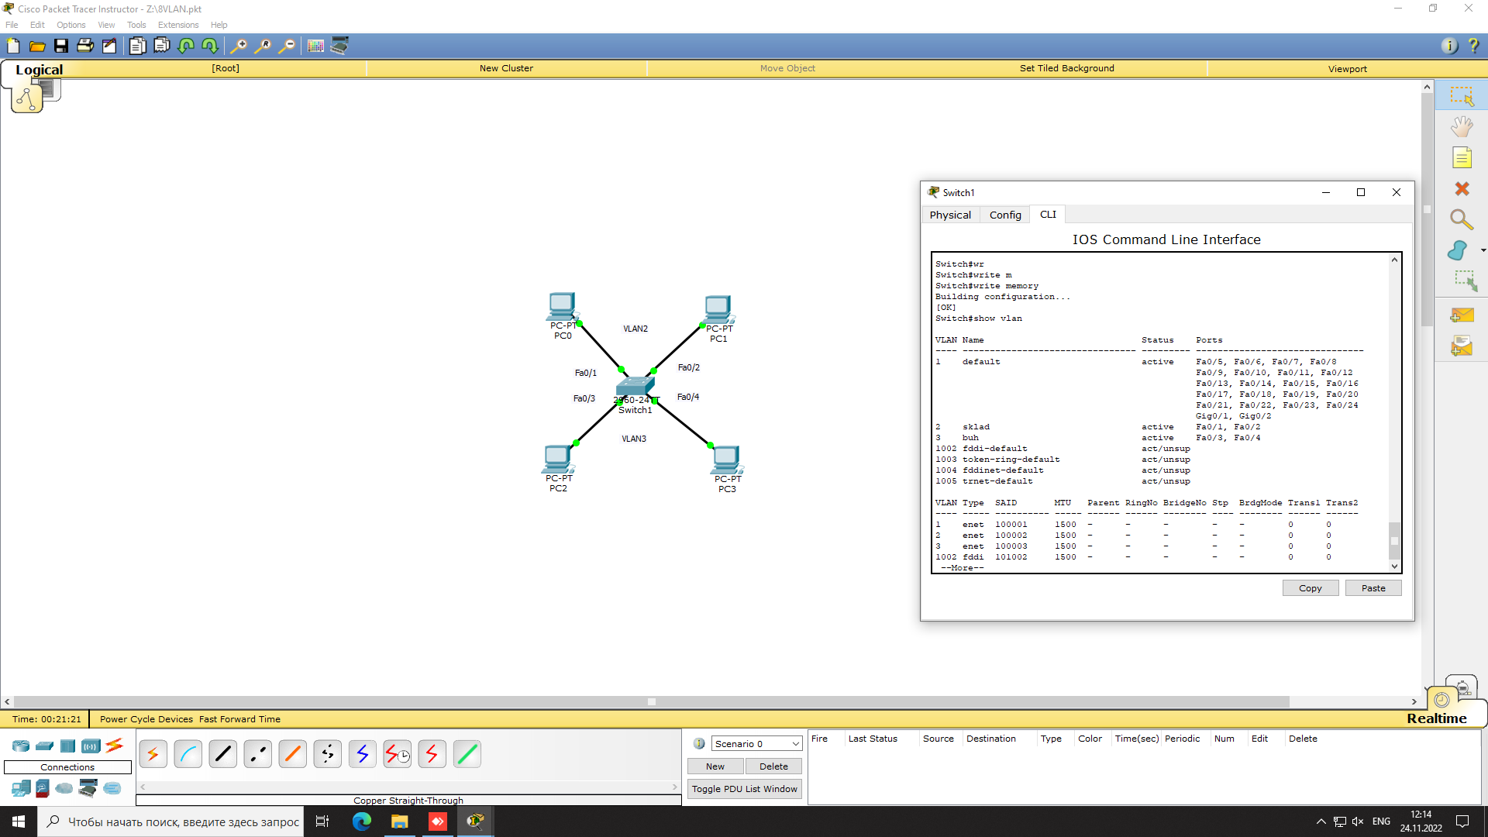

Рисунок 6. – Мы настроили VLAN2 и VLAN3

Настраиваем IP адреса компьютеров – для VLAN2 из сети 192.168.2.0, а для VLAN3 из сети 192.168.3.0.

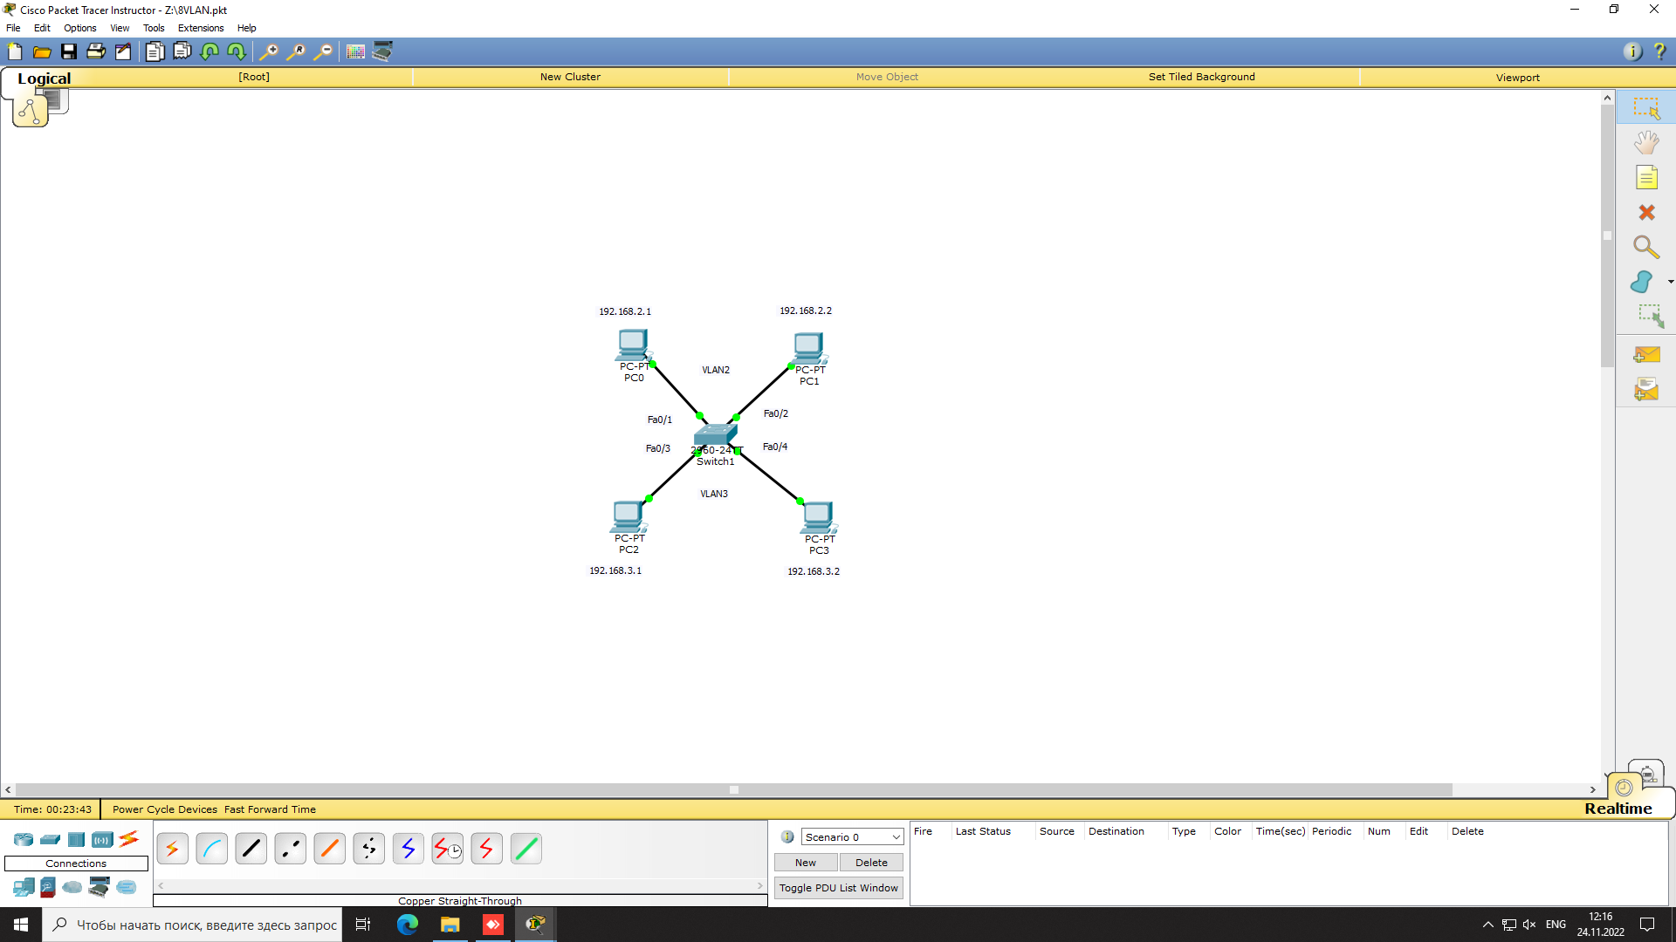

Рисунок 7. – Настраиваем IP адреса компьютеров

Проверяем связь ПК в пределах VLAN и отсутствие связи между VLAN2 и VLAN3.

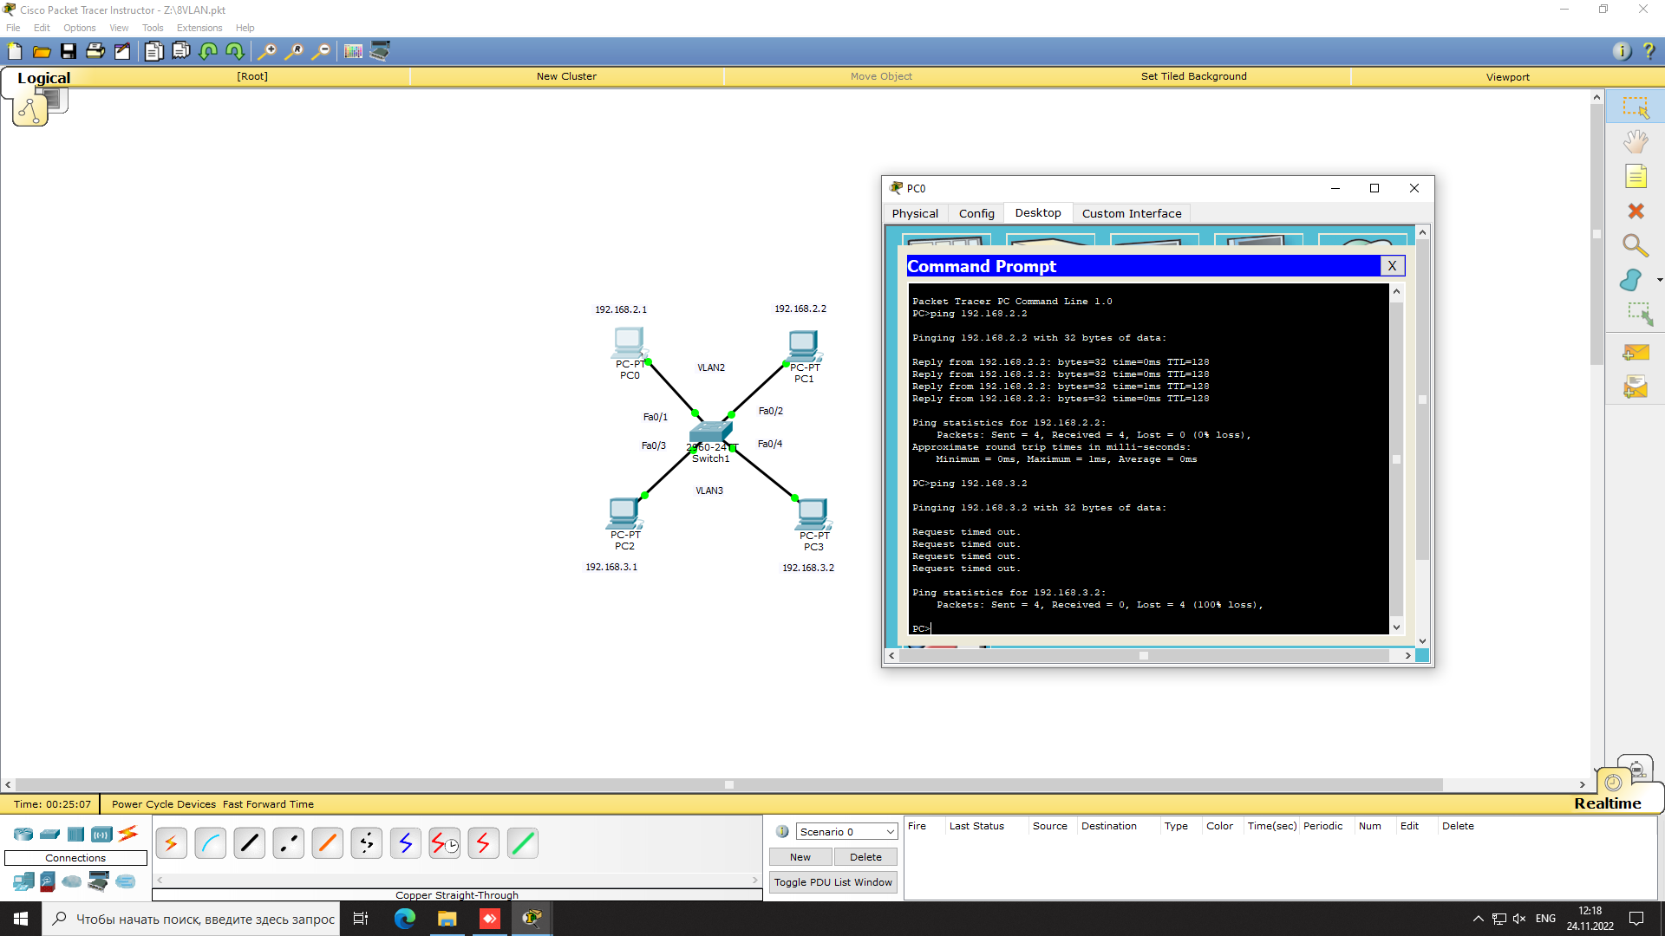

Рисунок 8. – Все работает так, как было задумано

Итак, на компьютере ПК0 мы убедились, что компьютер в своем сегменте видит ПК, а в другом сегменте – нет.

Выводы

Итак, в Cisco Packet Tracer предусмотрена настройка сетевых устройств при помощи «CLI». С помощью неё сетевые устройства можно сконфигурировать таким образом, что устройства находящиеся физически в одной сети будут логически в разных сетях.